深实高中部2017届语基语用小7题滚动检测7

(用时：20分钟　满分：32分)

1．依次填入下列各句横线处的成语，最恰当的一组是(3分)(　　)

①贵阳的月嫂市场一直红红火火，有些月嫂每月工资在万元以上，就这样还供不应求。不过，也确实存在月嫂________的现象，有些甚至滥竽充数。

②针对当前全系统办公室人员变动大、业务能力______的实际情况，云南省质监局精心组织、周密策划，举办了全省质监系统办公室业务培训。

③张某虽身出名门，也曾到海外名校留学，但回国后却放着好好的工作不做，________，竟凭三寸不烂之舌，借“资本运作”之名坑蒙拐骗，令人不齿。

A．参差不齐　　良莠不齐　　不稂不莠 B．良莠不齐　　参差不齐　　不稂不莠

C．良莠不齐　　不稂不莠　　参差不齐 D．参差不齐　　不稂不莠　　良莠不齐

【解析】　良莠不齐：好人坏人都有，混杂在一起。多用于人。符合①句中“月嫂”的实际；参差不齐：形容水平不一或很不整齐。符合②句中“办公室人员的业务能力水平不一”的现状；不稂不莠：比喻人不成才，没出息。③中张某的表现就属于“不成才，没出息”，所以选用“不稂不莠”。

【答案】　B

2．下列各句中，没有语病的一句是(3分)(　　)

A．党的十八届五中全会决定，坚持计划生育的基本国策，完善人口发展战略，全面实施一对夫妇可生育两个孩子，此举受到社会广泛关注。

B．中央财经大学的权威专家表示，人民币的贬值与否和经济需求与人民币的发行量有关，和新版人民币无关，新旧版人民币将会逐步替换。

C．10月30日19时26分，云南省保山市昌宁县发生5.1级地震，位于震中的大田坝乡新寨村，出现了居民房屋和瓦片脱落、受损的情况。

D．中韩是彼此最大的留学生来源地，中方愿意加强同韩方在文化产业领域的合作，打造东方文化的精彩名片，使“汉风”“韩流”相得益彰。

【解析】　A项，成分残缺，应在“全面实施一对夫妇可生育两个孩子”的后面添加“的政策”。C项，搭配不当，应将“出现了居民房屋和瓦片脱落、受损的情况”改为“出现了居民房屋受损、瓦片脱落的情况”。D项，语序不当，“打造东方文化的精彩名片”与“使‘汉风’‘韩流’相得益彰”两个分句位置互换。故选B项。

【答案】　B

3．填入下面横线上的三句话，与上下文衔接最恰当的一项是(3分)(　　)

文学，你是什么？你是一个忠实的朋友，你只是为热爱你的人们默默奉献 ，________________只要愿意和你交朋友，你就会毫无保留地把心交给他们。

A．让他们懂得人生的真谛，并把他们引入博大精彩的世界，让他们看到世界上最奇丽的风景。

B．让他们看到世界上最奇丽的风景，让他们懂得人生的真谛，并把他们引入博大精彩的世界。

C．让他们看到世界上最奇丽的风景，并把他们引入博大精彩的世界，让他们懂得人生的真谛。

D．把他们引入博大精彩的世界，让他们看到世界上最奇丽的风景，让他们懂得人生的真谛。

【解析】　“把他们引入博大精彩的世界”层面一定要接“让他们看到世界上最奇丽的风景”，这两个分句之间是承接关系。由此可以排除B项和C项。D项的排列顺序把“让他们懂得人生的真谛”与“让他们看到世界上最奇丽的风景”看成并列关系了。其实文学的第一功能就是“让他们懂得人生的真谛”，“把他们引入博大精彩的世界，让他们看到世界上最奇丽的风景”是文学的另一功能，两种功能是并列关系，所以A项正确。

【答案】　A

4．补写出下列句子中的空缺部分。(6分)

(1)陶渊明《归去来兮辞》中“________________，________________”两句写过去不可挽回，未来则可把握。

(2)白居易的《琵琶行》中既写出琵琶女矜持、腼腆，又写出作者急于与琵琶女相见的心情的句子是“________________，________________”。

(3)欧阳修在《醉翁亭记》中描写山间春、夏两季景色的句子是“________________，________________”。

【答案】　(1)悟已往之不谏　知来者之可追　(2)千呼万唤始出来　犹抱琵琶半遮面　(3)野芳发而幽香　佳木秀而繁阴

5．根据下面文段的内容，在下面横线处补写恰当的句子。要求内容贴切，语意连贯，逻辑严密，语句通顺。(5分)

就像世间所有美好事物一样，网络也有两面性：在虚拟空间拉近人们之间距离的同时，____①____。常见的情形是，在虚拟空间聊得火热，____②____，虚拟的热情和现实的冷漠，形成了有趣的对比。过去，到了年节，人们走亲访友，其乐融融；而今一部手机，一部电脑，一条短信，四处群发，不知是真情祝福，还是假意应付。方便是方便，____③_____。

①___________________________________________________________________________________

②___________________________________________________________________________________

③___________________________________________________________________________________

【答案】　①也在现实世界里减少了人们之间的直接交流

②见面之后却没有多少话

③但是年味变薄了，亲情冲淡了

6．以“蜘蛛结网”为话题，分别写出褒义、贬义且语意完整的一句话，要求运用比拟的修辞手法。(6分)

(1)褒义：像蜘蛛结网一样，_____________________________________________________________

(2)贬义：像蜘蛛结网一样，______________________________________________________________

【答案】　(1)一丝不苟，才有圆满结局。(2)企图网住别人却也网住了自己。

7．已到泰山“玉皇顶”的小强想再到“桃花峪”景点游览，请根据下面的《泰山游览图(局部)》，向小强介绍由“玉皇顶”到“桃花峪”的游览路线及行进的大体方向。字数在50～70字之间。(6分)

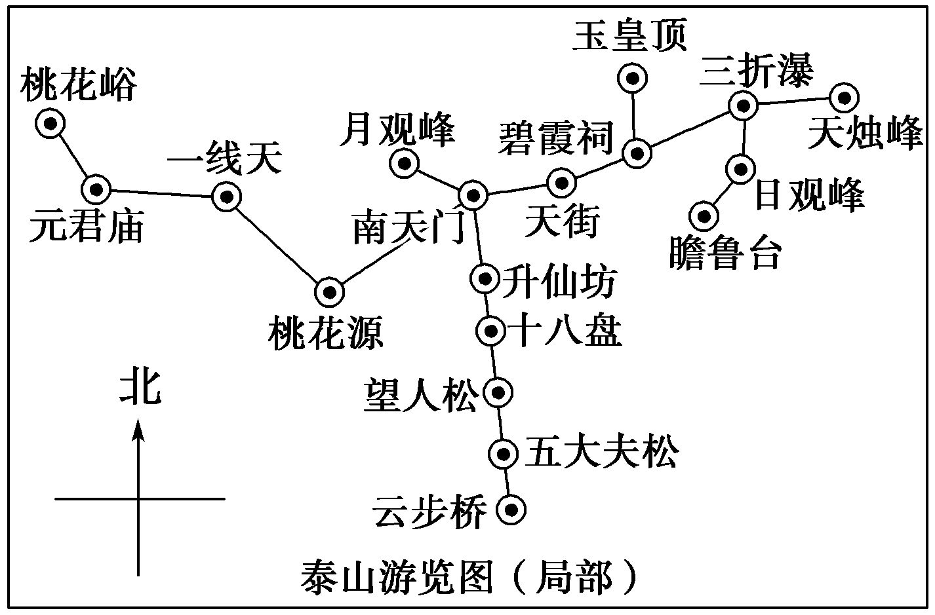

___________________________________________________________________________________

___________________________________________________________________________________

【解析】　本题所给的材料是路线图。对于这一类材料，首先要浏览题干，明确要求，“介绍由‘玉皇顶’到‘桃花峪’的游览路线及行进的大体方向”，即为“游览路线”，那么地点的转换一定要写清楚，要写清“行进的大体方向”，那就要涉及方位词的使用。明确了这些要求，下面就要仔细观察路线图，一定要抓住起始的地方，是从“玉皇顶”开始，按照上北下南的顺序，应是向南到达碧霞祠，然后再往桃花峪的方向行进，一路上途经的地方在不超出字数的情况之下，尽量介绍出来。

【答案】　从玉皇顶南行到碧霞祠再向西经天街到南天门，再向西南到桃花源，再折向西北到一线天，径直向西到元君庙，再向西北不远就是桃花峪了。(答案要点：一是须答出“碧霞祠”“南天门”“桃花峪”等主要景点，二是须答出“向南”“向西”等主要方向。其他合理答案，亦可酌情给分)

深实高中部2017届语基语用小7题滚动检测8

(用时：20分钟　满分：32分)

1．依次填入下列各句横线处的成语，最恰当的一组是(3分)(　　)

①真正的君子不像那些________的伪君子，害了人还要往自己的脸上涂脂抹粉。

②体验式德育教育注重自我体验与反思，这种方式比起________地说教更易于学生接受。

③古人论文，讲究气贯长虹，力透纸背；今人为文亦应有丹田之气，不可________。

A．道貌岸然　　装腔作势　　一本正经 B．道貌岸然　　一本正经　　装腔作势

C．一本正经　　装腔作势　　道貌岸然 D．一本正经　　道貌岸然　　装腔作势

【解析】　道貌岸然：道貌，正经严肃的容貌；岸然，高傲的样子。指神态严肃，一本正经的样子。现在常用来形容故作正经，表里不一之状。装腔作势：故意做作，装出某种情态。一本正经：原指一部合乎道德规范的经典。后用以形容态度庄重严肃，郑重其事。有时含讽刺意味。句①强调伪君子的行为，应选用“道貌岸然”。句②强调古板说教的方式，应选用“一本正经”。句③强调为文的思想深度，故选用“装腔作势”。

【答案】　B

2．下列各句中，没有语病的一句是(3分)(　　)

A．那些在各条战线上以积极进取、不折不挠对待生活和工作的人，才是我们尊敬和学习的对象。

B．如果中国不能缓解人口增长对水土资源构成的巨大负担，那么环境的恶化将会危及社会经济的可持续发展。

C．大观园旅游纪念品商场里摆满了名人字画、根雕作品、导游地图、古玩、配饰等多种工艺品，琳琅满目，美不胜收。游客们精挑细选，讨价还价，热闹极了。

D．很多企业都认识到，为了应对消费需求和竞争格局的变化，必须把改进服务提到与研发新产品同等重要的位置上。

【解析】　A项，“以”字缺少相应的引导对象，可在“不折不挠”后加上中心词“的精神”。B项，搭配不当，“缓解”与“负担”不搭配，将“负担”改为“压力”。C项，分类不当，“名人字画、导游地图、古玩”不属于工艺品。

【答案】　D

3．在文中两处横线上依次填入语句，衔接最恰当的一项是(3分) (　　)

看看我们周围。每一棵树、每一叶草、每一朵花，都不化妆，____①____。它们会衰老和凋零，但衰老和凋零也是一种真实。作为万物灵长的人类，____②____

A．①它们面对骄阳、面对暴雨、面对风雪，都本色而自然 ②为何要将自己隐藏在脂粉和油彩的后面？

B．①面对骄阳、面对暴雨、面对风雪，它们都本色而自然 ②不要将自己隐藏在脂粉和油彩的后面。

C．①面对骄阳、面对暴雨、面对风雪，它们都本色而自然 ②为何要将自己隐藏在脂粉和油彩的后面？

D．①它们面对骄阳、面对暴雨、面对风雪，都本色而自然 ②不要将自己隐藏在脂粉和油彩的后面。

【解析】　整个语段强调自然景物的真实与自然的特点。第①处，把“面对骄阳、面对暴雨、面对风雪”前置为状语，能够突出自然景物的生存环境；第②处，使用反问句，更能突出人类与自然景物在本真方面的对比，给人更深刻的思考与感悟。

【答案】　C

4．补写出下列名句名篇中的空缺部分。(6分)

(1)________________，往往取酒还独倾。(白居易《琵琶行》)

(2)人恒过然后能改，________________，征于色发于声而后喻。(《生于忧患，死于安乐》)

(3)________________，潦倒新停浊酒杯。(《登高》)

(4)________________，然后天梯石栈相钩连。(《蜀道难》)

(5)飞湍瀑流争喧豗，________________。(《蜀道难》)

(6)______________，蓝田日暖玉生烟。(《锦瑟》)

【答案】　(1)春江花朝秋月夜　(2)困于心衡于虑而后作　(3)艰难苦恨繁霜鬓　(4)地崩山摧壮士死　(5)砯崖转石万壑雷　(6)沧海月明珠有泪

5．在下面一段文字横线处补写恰当的语句，使整段文字语意完整连贯，内容贴切，逻辑严密。每处不超过15个字。(6分)

虽说中国有五千年的饮食文化，烹调方法多种多样， 但在营养师们看来，____①____， 这是因为“ 蒸”不仅能保持菜肴的原形、原味， 烹制出的菜比较清淡， 并且还在很大程度上保存食材的各种营养，更符合健康饮食的要求。____②____， 因此我国一直就有“ 无菜不蒸”的说法。在河北、山西地区有不少菜就是多种蔬菜混合着蒸， 蒸出的菜五颜六色， 让人很有食欲， 也体现了饮食多样化的原则。____③____， 以便能更快地蒸熟。比如将萝卜、紫甘蓝切成丝， 山药南瓜切成段。蒸熟后， 依个人口味， 可调汁拌着食用， 如加蒜泥、姜醋汁、芝麻酱等。

①___________________________________________________________________________________

②___________________________________________________________________________________

③___________________________________________________________________________________

【答案】　①“蒸”这种烹调方式更值得推崇　②所有的菜都是可以“蒸”的　③上锅蒸的蔬菜体积不要太大。(每空2分)

6．下面是行业战略联盟组成的示意图，请根据图示做简要说明。(不超过80字)(5分)

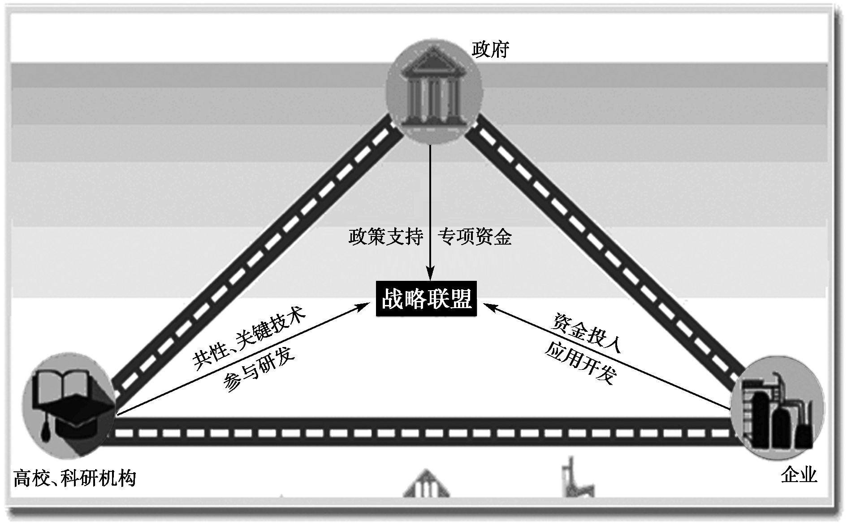

______________________________________________________________________________________

______________________________________________________________________________________

【答案】　(示例)行业战略联盟由政府、企业和高校、科研机构三方组成，分别承担提供政策支持和专项资金、资金投入和应用开发、参与研发并提供共性和关键技术的职责。(5分)

7．仿照下面的例句，以“晚会”“旅行”为话题，另写两句话。要求：运用拟人的修辞手法，句式与例句相同。(6分)

例句：那次春游，第一个迎接我们的是报春的花儿，她们伸着长臂，张开笑脸，欣喜地望着我们。

______________________________________________________________________________________

______________________________________________________________________________________

【解析】　审清题干，注意题目要求，抓住“晚会”“旅行”的话题，把题中例句的结构分析清楚，注意运用拟人的修辞。

【答案】　(示例)那次晚会，第一个迎接我们的是夏夜的星星，他们露出脑袋，睁着眼睛，高兴地看着我们。那次旅行，第一个迎接我们的是池塘的荷叶，她们抖动绿裙，亮出舞姿，惊喜地欢迎我们。